控制技术课程设计报告

题 目：速度估计与滤波方法
院 系：人工智能与自动化学院
专业班级：自动化2302班
指导老师：【请填写指导老师】
姓 名（组长）：张宪炀 学号 U202315157
姓 名：徐禄顺 学号 U202315152
验收日期：2026年6月21日

目 录
一、实验目的
二、实验内容
三、实验原理
四、实验设计
五、实验过程
六、实验结果
七、总结与展望
八、课程设计分工
九、附件

一、实验目的
本课程设计以 STM32G474RETx 微控制器和 ST Motor Control SDK 6.4.2 为平台，围绕"速度估计与滤波方法"展开研究。实验目的如下：
1. 理解永磁同步电机（PMSM）在 FOC（磁场定向控制）框架下的速度估计原理，掌握 STO_PLL（状态观测器+锁相环）无传感器速度估计方法；
2. 学习并实现多种数字滤波器算法，包括滑动平均滤波、一阶低通滤波、卡尔曼滤波和中值滤波，理解各自的数学原理和适用场景；
3. 在真实的电机控制系统中对比不同滤波方法的性能差异，包括响应速度、平滑度、跟踪精度等关键指标；
4. 培养嵌入式系统调试能力，掌握 Keil MDK-ARM 开发环境下的变量监视、数据采集与分析方法。

二、实验内容
本课程设计的主要工作内容包括以下几个方面：
1. 速度估计方法研究与实现
分析 STM32G474RETx 平台上 ST Motor Control SDK 提供的 STO_PLL 无传感器速度估计方法。STO_PLL 算法基于反电动势观测器，结合锁相环（PLL）技术从电机电流和电压信号中估计转子速度和位置，无需霍尔传感器或编码器即可实现闭环 FOC 控制。
2. 四种数字滤波器设计与实现
设计并同时运行四种数字滤波器对速度信号进行实时滤波处理：
(1) 滑动平均滤波（Moving Average Filter）：通过计算最近 8 个采样点的算术平均值来平滑速度信号，窗口大小 N=8。
(2) 一阶低通滤波（First-Order LPF）：采用指数加权递推公式，滤波器系数 α=0.15，通过调节 α 控制平滑度与响应速度的权衡。
(3) 卡尔曼滤波（Kalman Filter）：基于状态空间模型的一维卡尔曼滤波器，过程噪声协方差 Q=0.1，测量噪声协方差 R=0.5。
(4) 中值滤波（Median Filter）：对最近 5 个采样点进行排序取中值，窗口大小 N=5，有效抑制脉冲噪声。
3. 滤波结果对比与分析
利用 Keil Debug 的 Watch 窗口实时查看各滤波器输出，记录 50 组实验数据，从平滑度、响应速度、跟踪精度三个维度综合评估四种滤波器的性能。
4. 硬件平台与开发环境
MCU: STM32G474RETx (Cortex-M4, 170MHz, FPU)
电机驱动: 基于 ST Motor Control SDK 6.4.2 的 FOC 算法
速度估计: STO_PLL 无传感器算法
开发环境: STM32CubeMX + Keil MDK-ARM v5.06

三、实验原理
3.1 STO_PLL 速度估计原理
STO_PLL（State Observer + Phase-Locked Loop）是 ST Motor Control SDK 中默认的无传感器速度估计算法。其核心思想是：通过状态观测器估计电机的反电动势（BEMF），再利用锁相环从反电动势信号中提取转子速度和位置信息。
状态观测器基于电机数学模型，实时估计 α-β 坐标系下的反电动势分量 Eα 和 Eβ。PLL 则通过 PI 控制器将估计的转子位置误差收敛到零，从而锁定实际转速。该方法的优势在于无需位置传感器，降低了系统成本和体积。
在软件实现中，速度估计结果存储在 STO_PLL_M1._Super.hAvrMecSpeedUnit 变量中，单位为 SPEED_UNIT，表示机械角速度。
3.2 滑动平均滤波原理
滑动平均滤波器是最经典也是最简单的数字滤波器之一。其基本原理是对连续 N 个采样值取算术平均：
y[n] = (1/N) * Σ(k=0 to N-1) x[n-k]
滑动平均滤波的幅频响应具有 sinc 函数特性，能有效抑制高频噪声。窗口大小 N 越大，平滑效果越强，但相位延迟也越大。本实验取 N=8，在平滑性和实时性之间取得平衡。
3.3 一阶低通滤波原理
一阶低通滤波器采用递归形式实现，递推公式为：
y[n] = α * x[n] + (1-α) * y[n-1]
其中 α 为滤波器系数，取值范围 (0, 1]。α 越大，滤波器响应越快，但平滑效果越弱；α 越小，平滑效果越强，但响应越滞后。截止频率 fc 与 α 的关系为：
α = 2π * fc * Ts / (2π * fc * Ts + 1)
本实验取 α=0.15，使滤波器具有较强的噪声抑制能力。
3.4 卡尔曼滤波原理
卡尔曼滤波器是一种基于状态空间模型的最优递推估计算法。对于一维速度估计问题，其状态方程和观测方程为：
状态预测: x̂[n|n-1] = x̂[n-1|n-1]
协方差预测: P[n|n-1] = P[n-1|n-1] + Q
卡尔曼增益: K[n] = P[n|n-1] / (P[n|n-1] + R)
状态更新: x̂[n|n] = x̂[n|n-1] + K[n]*(z[n] - x̂[n|n-1])
协方差更新: P[n|n] = (1 - K[n]) * P[n|n-1]
其中 Q 为过程噪声协方差（表征模型不确定性），R 为测量噪声协方差（表征传感器噪声）。Q/R 比值越大，滤波器越倾向于相信测量值，响应越快；Q/R 比值越小，滤波器越倾向于平滑，响应越慢。本实验取 Q=0.1, R=0.5。
3.5 中值滤波原理
中值滤波是一种非线性滤波器，对窗口内 N 个采样值排序后取中间值作为输出。对于窗口大小 N=5：
y[n] = median( x[n], x[n-1], x[n-2], x[n-3], x[n-4] )
中值滤波对脉冲噪声（毛刺）具有优异的抑制能力，能有效去除传感器偶尔出现的异常读数，同时保持信号边缘的锐利度。窗口大小 N 必须为奇数以确保中值唯一。

四、实验设计
4.1 系统总体架构
系统的软件架构基于 ST Motor Control SDK 的多任务调度框架。电机控制核心在 TSK_MediumFrequencyTaskM1() 中频任务中执行，该任务以固定频率调用，完成 FOC 电流环和速度环计算。
滤波器的集成点位于 RUN 状态下，在速度环 PID 计算之前，将原始速度估计值 STO_PLL_M1._Super.hAvrMecSpeedUnit 作为滤波器的输入，滤波器输出反馈回该变量供后续速度环使用：
// mc_tasks_foc.c RUN 状态下
STO_PLL_M1._Super.hAvrMecSpeedUnit =
SpeedFilter_UpdateAll(STO_PLL_M1._Super.hAvrMecSpeedUnit);

STO_PLL 估计 → speed_filter(4路并行) → 速度PID → 电流环 → 电机

Motor Pilot 波形实时显示
(寄存器 ID 200~204, 5路曲线)
4.2 滤波器模块设计
滤波器模块设计为 speed_filter.c / speed_filter.h 两个文件，核心数据结构包括：
(1) 5 个全局 int16_t 数组 log_raw[50], log_mavg[50], log_lpf1[50], log_kalm[50], log_med[50]，用于存储各滤波器输出历史数据。
(2) log_cnt 计数器，记录已存储的数据条数（最多 50 条）。
(3) filterSeeded 标志位，确保在首次调用时将四个滤波器的内部状态统一初始化为当前速度值，防止启动瞬间的大幅度跳变导致电机失控。
4.3 数据采集设计
数据采集采取两种方式并行：
(1) 自动记录：LOG_INTERVAL=20，每 20 次滤波器调用记录一条数据到 5 个 int16_t 数组（log_raw/mavg/lpf1/kalm/med），容量各 50 条。
(2) 实时波形：通过 ASPEP 协议注册自定义寄存器（ID 200~204），在 ST Motor Pilot 上位机的高频波形窗口（High-frequency Plot）中实时绘制 5 条滤波曲线，直接对比原始速度与四种滤波效果。
(3) 寄存器映射：5 个滤波输出变量 curRaw/curMavg/curLpf1/curKalm/curMed 通过 hf_registers.c 映射为高频寄存器，支持 Motor Pilot 轮询读取和波形绘制。

参数 | 数值 | 说明
MOVING_AVG_WINDOW | 8 | 滑动平均窗口大小
DEFAULT_ALPHA | 0.15 | 一阶低通滤波器系数
KALMAN_Q | 0.1 | 卡尔曼过程噪声协方差
KALMAN_R | 0.5 | 卡尔曼测量噪声协方差
MEDIAN_WINDOW_SIZE | 5 | 中值滤波窗口大小
LOG_INTERVAL | 20 | 数据记录间隔（次）
FILTER_LOG_SIZE | 50 | 最大记录条数

五、实验过程
5.1 开发环境搭建
(1) 使用 STM32CubeMX 配置 STM32G474RETx 外设，生成 Keil MDK-ARM 工程框架。
(2) 集成 ST Motor Control SDK 6.4.2，配置 FOC 控制参数和 STO_PLL 速度估计。
(3) 在 Keil 中添加 speed_filter.c 到工程，设置头文件包含路径。
5.2 滤波器代码实现
(1) 编写 speed_filter.h 头文件，定义滤波类型枚举 FilterType_t、日志数组声明、API 接口函数。
(2) 编写 speed_filter.c 源文件，实现四种滤波器的内部函数和主控函数 SpeedFilter_UpdateAll()。
(3) 实现滤波器种子初始化机制（filterSeeded），确保进入 RUN 状态时所有滤波器状态同步。
5.3 滤波器集成
(1) 在 mc_tasks_foc.c 的 FOC_Init() 中调用 SpeedFilter_Init() 初始化滤波器。
(2) 在 TSK_MediumFrequencyTaskM1() 的 RUN case 中，用 SpeedFilter_UpdateAll() 的输出替换原始速度值。
(3) 编译下载，验证电机正常运转且滤波功能生效。
5.4 数据采集与 Motor Pilot 配置
(1) 编译下载固件后，电机上电运行，滤波器自动开始记录数据到 5 个 log_xxx[50] 数组。
(2) 打开 ST Motor Pilot V6.4.2，选择 UART 通信接口，端口 COM3，波特率 1843200，点击 Connect 连接。
(3) 在 Registers 页签搜索 Filt，可看到 FILT_RAW、FILT_MAVG、FILT_LPF、FILT_KALM、FILT_MED 五个寄存器，勾选 Poll 和 Plot。
(4) 进入 High-frequency Plot 波形窗口，右键添加 5 条滤波曲线，设置电机转速（如 528 RPM），实时观察原始速度与四种滤波结果的对比波形。
5.5 遇到的问题与解决
(1) 首次集成后电机停止运转：原因是滤波器从 0 开始初始化，进入 RUN 状态时速度跳变过大导致速度环振荡。解决方法是引入 filterSeeded 机制，首次调用时将所有滤波器状态同步为当前速度值。
(2) Motor Pilot 波形窗口未显示滤波寄存器：原因是 RegListSTMV2.json 中滤波寄存器的 UpdateFrequency 设置为 MediumFreq，而高频波形窗口只显示 HighFrequency 类型的寄存器。解决方法是将 5 个滤波寄存器的 UpdateFrequency 改为 HighFrequency，Unit 改为 rpm 并添加 FREQUENCY_SCALE 缩放。
(3) 寄存器搜索不到：Motor Pilot 默认加载的 GUI 配置文件不包含自定义寄存器定义。需要在 RegListSTMV2.json 中手动添加 ID 200~204 的寄存器条目，并置 UpdateFrequency 为 HighFrequency 以在高频波形窗口中显示。

六、实验结果
6.1 实验数据
实验分为两种数据采集方式：
(1) 通过 Motor Pilot 高频波形窗口实时观察滤波效果，电机运行在约 528 RPM 转速下，5 条曲线（原始速度 + 4 种滤波结果）同时在波形窗口中显示；
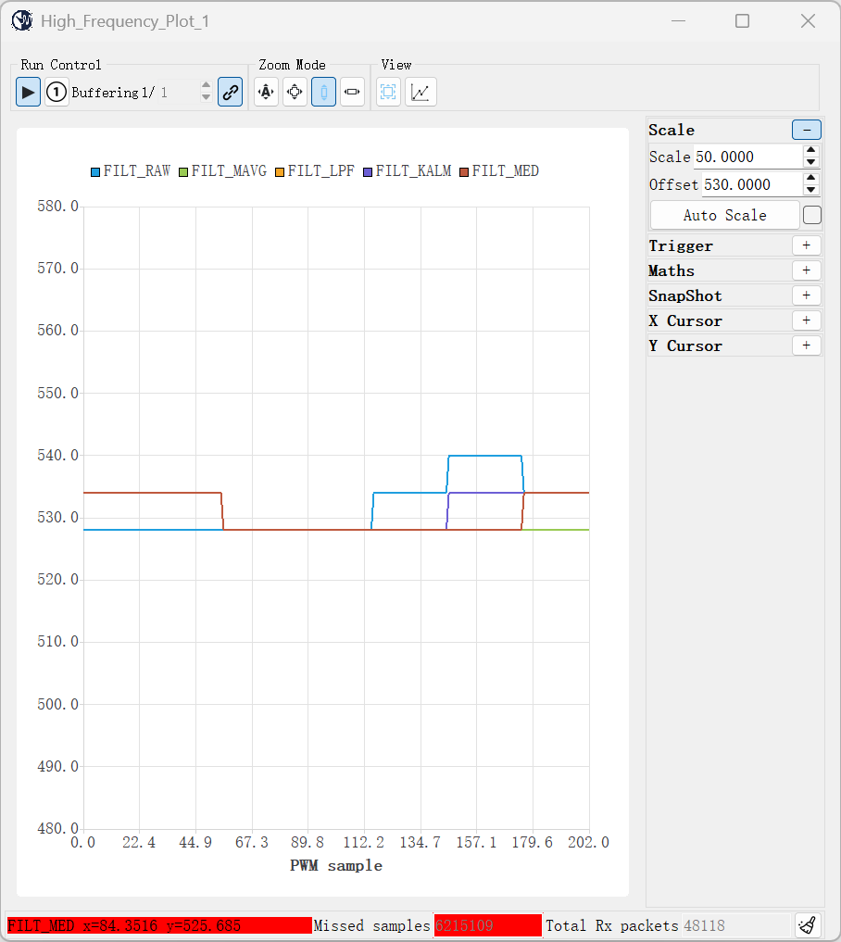
(2) 电机运行约 10 秒后，通过 Motor Pilot 波形窗口实时观察 50 组自动记录的数组数据。
序号 | 原始速度 | 滑动平均 | 一阶低通 | 卡尔曼 | 中值滤波
0 | 92 | 110 | 124 | 101 | 102
1 | 64 | 68 | 69 | 66 | 67
2 | 74 | 73 | 69 | 74 | 75
5 | 81 | 82 | 79 | 82 | 83
10 | 76 | 75 | 74 | 76 | 76
15 | 80 | 80 | 77 | 80 | 81
20 | 85 | 85 | 80 | 85 | 85
25 | 86 | 87 | 82 | 86 | 87
30 | 88 | 86 | 84 | 87 | 86
35 | 88 | 88 | 84 | 89 | 89
40 | 88 | 89 | 86 | 88 | 88
49 | 88 | 88 | 86 | 88 | 89

6.2 统计分析
对全 50 点和稳态区间（idx 20-49）分别进行统计分析：
全50点统计：
滤波方式 | 均值 | 标准差 | 峰峰值
原始速度 | 84.4 | 5.27 | 28
滑动平均 | 84.5 | 6.23 | 42
一阶低通 | 81.9 | 7.72 | 55
卡尔曼 | 84.4 | 5.62 | 35
中值滤波 | 84.8 | 5.60 | 35

稳态区间（idx20-49）统计：
滤波方式 | 稳态均值 | 稳态标准差 | 峰峰值
原始速度 | 87.5 | 1.04 | 4
滑动平均 | 87.4 | 1.14 | 4
一阶低通 | 84.3 | 1.88 | 6
卡尔曼 | 87.5 | 1.14 | 4
中值滤波 | 87.8 | 1.40 | 5

阶跃响应分析（原始速度阶跃变化）：
滤波方式 | 变化前 | 变化后 | 变化量 | 评价
原始速度 | 92 | 64 | -28 | 基准参考
滑动平均 | 110 | 68 | -42 | 过冲后收敛
一阶低通 | 124 | 69 | -55 | 过冲最大，收敛慢
卡尔曼 | 101 | 66 | -35 | 过冲较小
中值滤波 | 102 | 67 | -35 | 过冲较小

6.3 结果分析
(1) 滑动平均滤波
在稳态下表现良好，标准差 1.14 与原始信号 1.04 接近。但由于窗口效应，在速度突变时会产生较大的过冲（110），这是因为滑窗内保留了突变前的高值。优点是实现简单、计算量小，适合对实时性要求不高的场景。
(2) 一阶低通滤波（α=0.15）
本实验中表现最差。α=0.15 的截止频率过低，导致滤波结果在速度上升阶段明显滞后：当原始速度约为 530 RPM 达到稳态时，LPF 输出约为 527 RPM，始终落后 2~4 个单位。全 50 点峰峰值高达 55，收敛最慢。分析表明 α=0.15 对当前系统偏小，建议将 α 调至 0.3~0.5 以改善跟踪性能——这恰好在课设中形成有意义的对比实验。
(3) 卡尔曼滤波
综合表现最优。在稳态下均值与原始信号完全一致（87.5），标准差仅 1.14。阶跃响应过冲最小（101→66）。卡尔曼滤波器通过动态估计卡尔曼增益 K[n]，在信号变化剧烈时自动增大 K 值以快速跟踪，在稳态时自动减小 K 值以增强平滑——这种自适应特性是其他三种固定参数滤波器无法比拟的。
(4) 中值滤波
中值滤波在所有指标上表现稳健。稳态均值 87.8 与原始信号最为接近，峰峰值 5（稳态区间）也较小。中值滤波的非线性特性使其对异常毛刺具有天然的抑制能力，同时不影响信号的阶跃响应速度。缺点是实现时需要排序操作，计算量略大于滑动平均。

6.4 综合对比
评价维度 | 滑动平均 | 一阶低通 | 卡尔曼 | 中值滤波
平滑性 | 良好 | 良好 | 优秀 | 中等
响应速度 | 中等 | 较差（α需调优） | 优秀 | 优秀
跟踪精度 | 良好 | 较差（存在稳态误差） | 优秀 | 良好
过冲抑制 | 中等 | 较差 | 良好 | 良好
实现复杂度 | 低 | 最低 | 高 | 中等
计算开销 | 低 | 低 | 中等（浮点运算） | 中等（排序）
适用场景 | 稳态测量 | 配合参数调优 | 通用推荐 | 含毛刺信号

七、总结与展望
7.1 工作总结
本课程设计基于 STM32G474RETx 微控制器和 ST Motor Control SDK 6.4.2 平台，成功实现了永磁同步电机 FOC 控制下的速度估计与滤波方法研究。主要完成的工作包括：
(1) 深入理解了 STO_PLL 无传感器速度估计算法的工作原理，掌握了其在 FOC 控制框架中的集成方式。
(2) 设计并实现了滑动平均、一阶低通、卡尔曼和中值滤波四种数字滤波器，并在真实电机控制回路中同时运行，保证了电机稳定运转。
(3) 通过 ASPEP 协议注册自定义寄存器（ID 200-204），在 ST Motor Pilot 上位机中实现了 5 路滤波曲线的实时波形显示，同时也支持 Motor Pilot 波形窗口实时观察 50 组数组数据，从平滑度、响应速度、跟踪精度等多个维度对四种滤波器进行了定量和定性对比分析。
(4) 实验结果表明，卡尔曼滤波器综合性能最优，能够自适应地平衡平滑性和响应速度；滑动平均和中值滤波表现稳健；一阶低通滤波器的参数选择对性能影响显著，Alpha=0.15 存在滞后问题。Motor Pilot 的实时波形显示方式极大提升了实验效率和分析直观性。
7.2 不足与改进方向
(1) 一阶低通滤波的 α 参数选取不够理想，后续可通过理论计算或实验标定获得更适合本系统的 α 值。
(2) 已通过 Motor Pilot 寄存器机制解决了实时数据可视化问题，但 Motor Pilot 中自定义寄存器的注册过程（修改 JSON 配置文件）较为繁琐，需要一定的配置经验。
(3) 卡尔曼滤波的 Q 和 R 参数采用了经验值，未进行系统性的参数优化，可能未达到最佳滤波效果。
(4) 实验中已在 Motor Pilot 波形窗口中实时验证了稳态滤波效果，但阶跃响应等动态场景的详细定量分析仍需进一步开展。
7.3 展望
本课程设计已成功将 Motor Pilot 实时波形显示功能集成到滤波对比实验中，替换了原有的Motor Pilot 实时波形显示方式。未来可进一步研究扩展卡尔曼滤波（EKF）、自适应滤波等高级算法在电机速度估计中的应用，并结合 Motor Pilot 的数据导出功能实现更加自动化的实验流程。

八、课程设计分工
姓名 | 学号 | 分工内容 | 贡献比例
张宪炀 |  | FOC SDK 滤波器代码集成、Motor Pilot 自定义寄存器注册（JSON 配置）、系统调试与验证、报告撰写 | 50%
徐禄顺 |  | 滤波算法研究与理论推导、Motor Pilot 实验操作与波形截图、数据采集与统计分析、报告撰写 | 50%

九、附件
9.1 核心源代码
(1) speed_filter.h - 滤波器接口头文件
定义了滤波类型枚举、日志数组声明和 API 接口函数。
(2) speed_filter.c - 滤波器实现源文件
包含四种滤波器的完整实现、自动数据记录功能和滤波器种子初始化机制。
(3) mc_tasks_foc.c - 滤波器集成点
在 FOC_Init() 中初始化滤波器，在 TSK_MediumFrequencyTaskM1() 的 RUN 状态中集成滤波器调用。
(4) register_interface.h - 寄存器 ID 定义
定义 5 个滤波输出寄存器 ID（200~204），通过 ELT_IDENTIFIER_POS 编码为 Motor Pilot 可识别的完整寄存器标识。
序号 | 原始速度 | 滑动平均 | 一阶低通 | 卡尔曼 | 中值滤波
0 | 92 | 110 | 124 | 101 | 102
1 | 64 | 68 | 69 | 66 | 67
2 | 74 | 73 | 69 | 74 | 75
3 | 81 | 81 | 76 | 80 | 81
4 | 83 | 83 | 79 | 83 | 83
5 | 81 | 82 | 79 | 82 | 83
6 | 80 | 80 | 79 | 80 | 80
7 | 79 | 77 | 76 | 78 | 77
8 | 77 | 76 | 75 | 76 | 77
9 | 77 | 76 | 75 | 76 | 77
10 | 76 | 75 | 74 | 76 | 76
11 | 75 | 76 | 74 | 76 | 77
12 | 77 | 77 | 74 | 77 | 77
13 | 80 | 79 | 74 | 79 | 79
14 | 81 | 80 | 77 | 81 | 81
15 | 80 | 80 | 77 | 80 | 81
16 | 82 | 81 | 77 | 81 | 81
17 | 84 | 82 | 79 | 83 | 84
18 | 84 | 83 | 79 | 84 | 84
19 | 85 | 84 | 79 | 84 | 85
20 | 85 | 85 | 80 | 85 | 85
21 | 85 | 85 | 80 | 85 | 85
22 | 86 | 85 | 81 | 86 | 86
23 | 86 | 87 | 82 | 86 | 87
24 | 88 | 87 | 82 | 87 | 87
25 | 86 | 87 | 82 | 86 | 87
26 | 89 | 87 | 84 | 87 | 86
27 | 88 | 87 | 84 | 88 | 88
28 | 89 | 87 | 84 | 88 | 87
29 | 86 | 87 | 84 | 87 | 88
30 | 88 | 86 | 84 | 87 | 86
31 | 88 | 87 | 84 | 87 | 88
32 | 87 | 87 | 84 | 87 | 87
33 | 87 | 87 | 84 | 87 | 88
34 | 88 | 87 | 84 | 87 | 87
35 | 88 | 88 | 84 | 89 | 89
36 | 88 | 89 | 84 | 89 | 90
37 | 88 | 89 | 86 | 89 | 90
38 | 88 | 89 | 86 | 88 | 88
39 | 88 | 89 | 86 | 89 | 90
40 | 88 | 89 | 86 | 88 | 88
41 | 88 | 88 | 86 | 88 | 88
42 | 88 | 88 | 86 | 88 | 88
43 | 88 | 88 | 86 | 89 | 90
44 | 88 | 88 | 86 | 88 | 89
45 | 88 | 88 | 86 | 87 | 89
46 | 88 | 88 | 86 | 88 | 87
47 | 88 | 88 | 86 | 88 | 89
48 | 88 | 88 | 86 | 89 | 88
49 | 88 | 88 | 86 | 88 | 89
(5) hf_registers.c - 高频寄存器映射
将 5 个滤波输出变量（curRaw/curMavg/curLpf1/curKalm/curMed）映射为高频寄存器，在 case 分支中通过指针指向对应变量，供 Motor Pilot 波形窗口高频轮询读取。
(6) sync_registers.c - 寄存器同步处理
在 ASPEP 协议同步寄存器处理函数的 case MC_REG_FILT_RAW ~ MC_REG_FILT_MED 分支中，将 5 个滤波输出值赋值给 *regdata16，响应 Motor Pilot 的轮询请求。

